**掌控相机毒蘑菇检测**

1. **功能介绍**
2. **使用掌控相机作为图像识别工具，毒蘑菇进行识别**
3. **根据掌控相机识别到的返回数据，辨别有毒蘑菇与无毒蘑菇**
4. **硬件清单**
5. **掌控相机**
6. **语音播报模块**
7. **扬声器模块**
8. **连接线若干**
9. **制作步骤**

**1.模型训练**

**使用的是Maixhub在线模型训练平台，https://maixhub.com/**

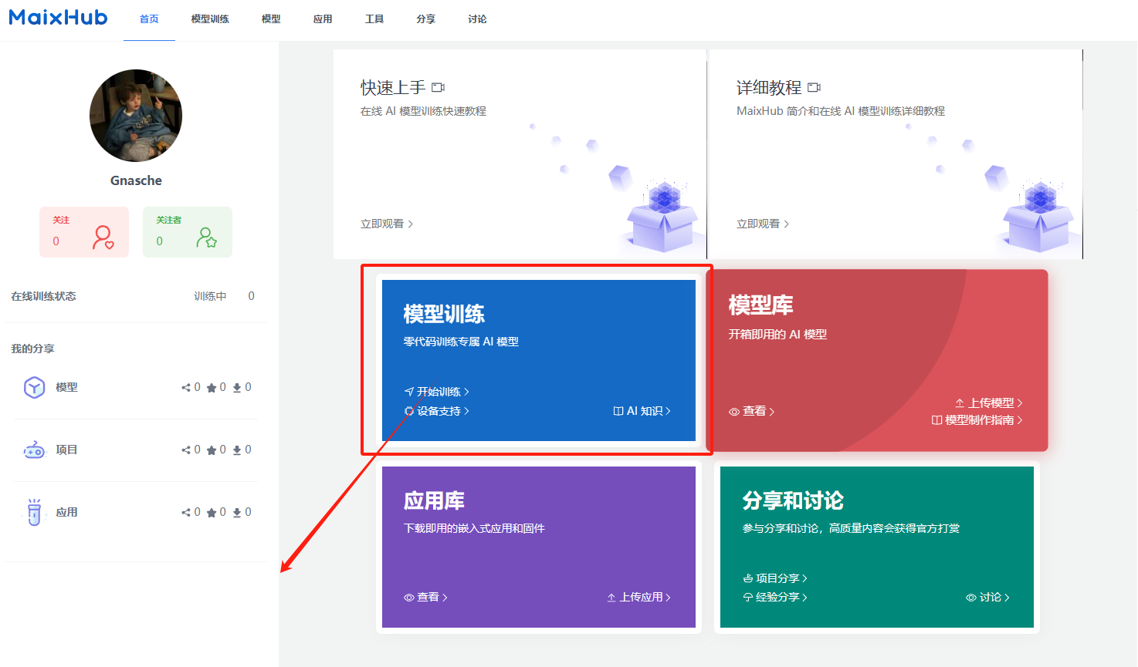

登录平台，进入模型训练

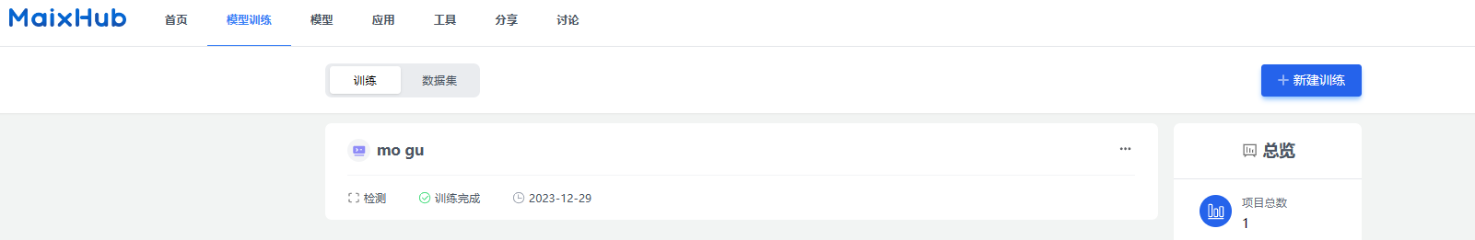

新建训练，输入训练项目的名称和类型（类型分为图像分类和图像检测，分类只需要创建不同类物体的文件夹，检测需要对图片添加标注，检测不仅可以识别到物体的种类，也能返回在图像中的坐标位置等信息），这边选择的是图像检测。

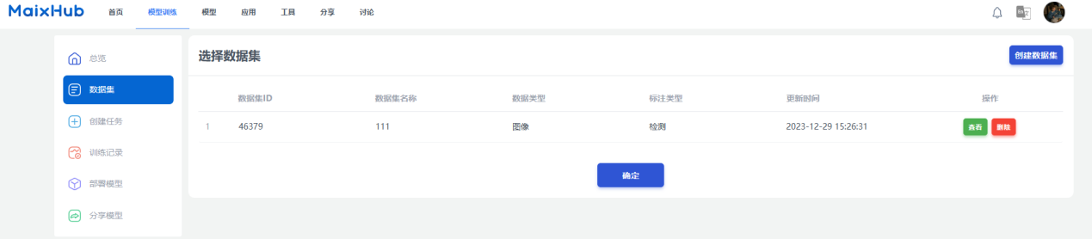

创建数据，上传数据集，这边使用掌控相机拍摄了两种毒蘑菇和一种无毒蘑菇的图片，训练图片上传了359张，验证图片30张（要求每个图片不低于50张，不超过3000张）

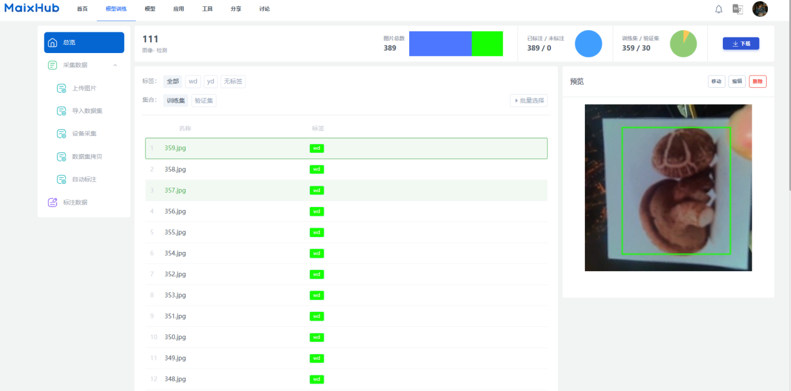

图像标注，对上传的图片进行标注，也就是框选出图像中毒蘑菇和无毒蘑菇的位置，并打上标签，这边wd代表的是无毒蘑菇，yd代表的是毒蘑菇。

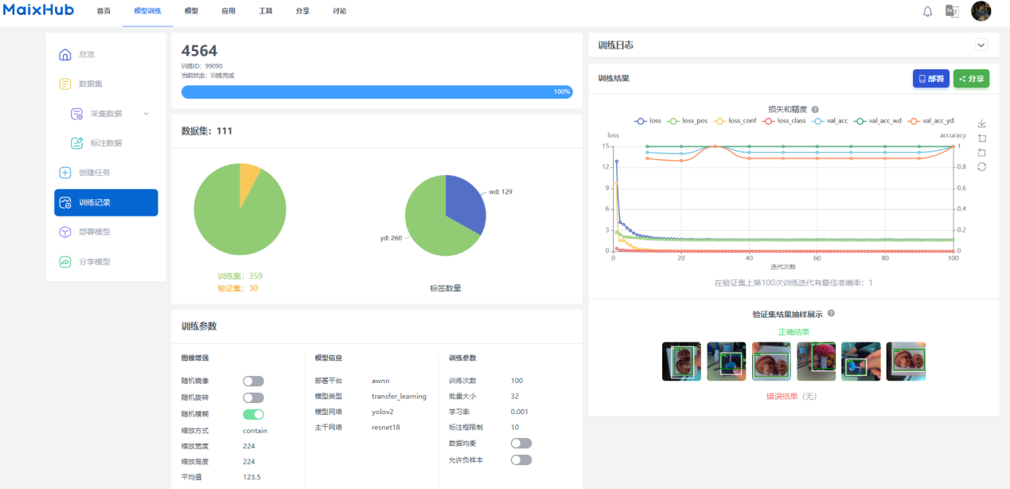

参数设置完成以后可以开始训练，平台端会显示训练的进度，所需时间取决于当前训练的蘑菇和数据集的大小。训练完成后，会生成awnn的模型和main.py主程序，可在线下载，下载完成后将程序和模型拷贝到掌控相机的app文件夹下。

**2.程序设计**

**首先是掌控相机的图像识别的程序，模型训练完成后会生成一个main.py的文件，需对程序进行修改.**

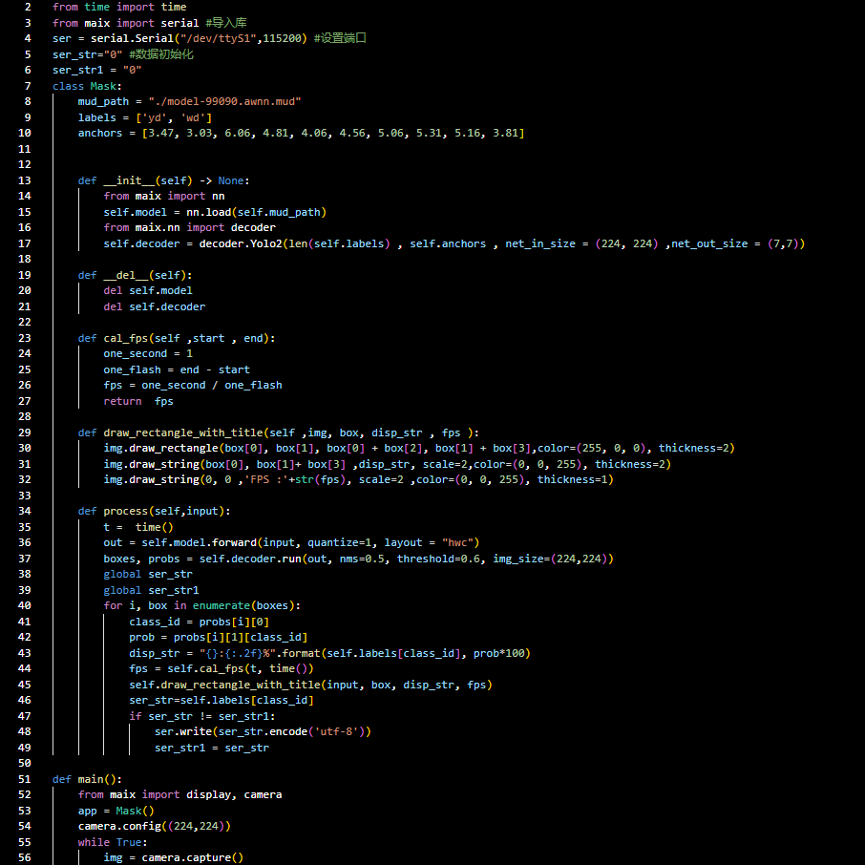

修改模型名称，和下载模型名称一致，修改标签名称以及描点参数

导入串口模块，定义串口端口和波特率，以及初始化发送的数据

掌控部分编程这边使用的是mind+编程

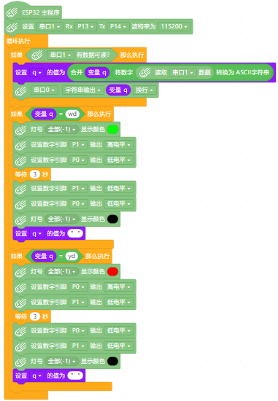

串口1是连接柚子爱底板的，为固定端口P13和P14.

串口2是连接另外一块ESP32开发板的，连接的是P0P1.

串口1读取柚子爱底板发来的数据，当接收到yz就点亮蓝灯，并通过串口2发送给ESP32开发板；当接收到zz就亮红灯并发送数据。

**3.外框图纸**

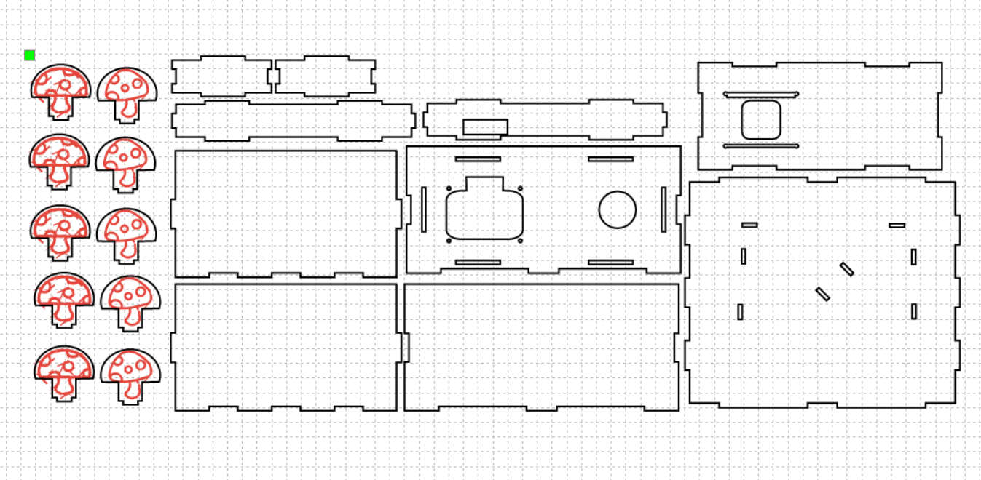

案例的外框设计用到LaserMaker软件，用激光切割椴木板来进行制造，通过椴木板与元器件的结合让每个作品都充满了乐趣！

**4.硬件连接**

**掌控相机 esp32开发板**

**P0P1端口-------------------- IO5、IO15端口**

